Понедельник 18.05.2020 г.
Формирование целостной картины мира. Конспект занятия "Цветы для мамы"
Цель:
- уточнить и расширить знания детей по лексической теме "Цветы";
- расширить и активизировать словарь детей по данной теме.
Образовательные задачи:
- Закрепить знания детей о цветах: лесных, полевых, садовых.
- Познакомить со строением цветка.
- Закрепить навыки словообразования и словоизменения:
  - совершенствовать навык образования прилагательных от существительных;
  - образования существительных уменьшительно-ласкательного значения; согласование существительных с прилагательными, глаголами, числительными; подбирать прилагательные к существительным;
- Развивать связную речь; закреплять умение отвечать на вопросы полным предложением;
Развивающие задачи: Развивать неречевые психические функции (слуховое, зрительное внимание, логическое мышление).
Воспитательные задачи:
- Воспитывать бережное отношение к цветам
- Воспитывать умение слушать внимательно, развивать познавательный процесс;
- Воспитывать коммуникативные навыки.
Демонстрационный материал:
- Запись музыки П.И. Чайковского «Вальс цветов».
- Картинки с изображениями полевых, садовых цветов, лесных цветов.
- Сюжетные картинки "Цветы в лесу"; "Цветы на поле"; "Цветы в саду".
- Схема для составления рассказа-описания.
Ход занятия

1. Организационный момент.
Я прекрасных цветов
Букет соберу!
Я цветочек к цветочку
Для тебя подберу.
В нём цветы за заботу
И за нежность твою.
За любовь и внимание,
Что я в сердце храню!
Взрослый: - Как ты думаешь, о чем мы будем сегодня говорить? (о цветах).

2. Основная часть.
Взрослый: - Я предлагаю вам вместе со мной отправиться в увлекательное путешествие на волшебном паровозе. Во время нашего путешествия мы узнаем, какие же цветы мы будем дарить нашим мамам.
https://zvukipro.com/transport/997-zvuki-parovoza.html
- Представь, что наш паровоз трудолюбиво вращает колёсами, и вот мы в лесу.
Сначала давай вспомним правила поведения в лесу:
- Не разорять птичьи гнезда
- Не разорять муравейники
- Не забирай из леса домой животных
- Не обижай лесных насекомых
- Не рвать цветы
- Не шуметь
- Не разжигать костер
- Не оставлять мусор, не бить стекло
- Не повреждать деревья, не рвать кустики с корнем, ходить только по тропинкам.
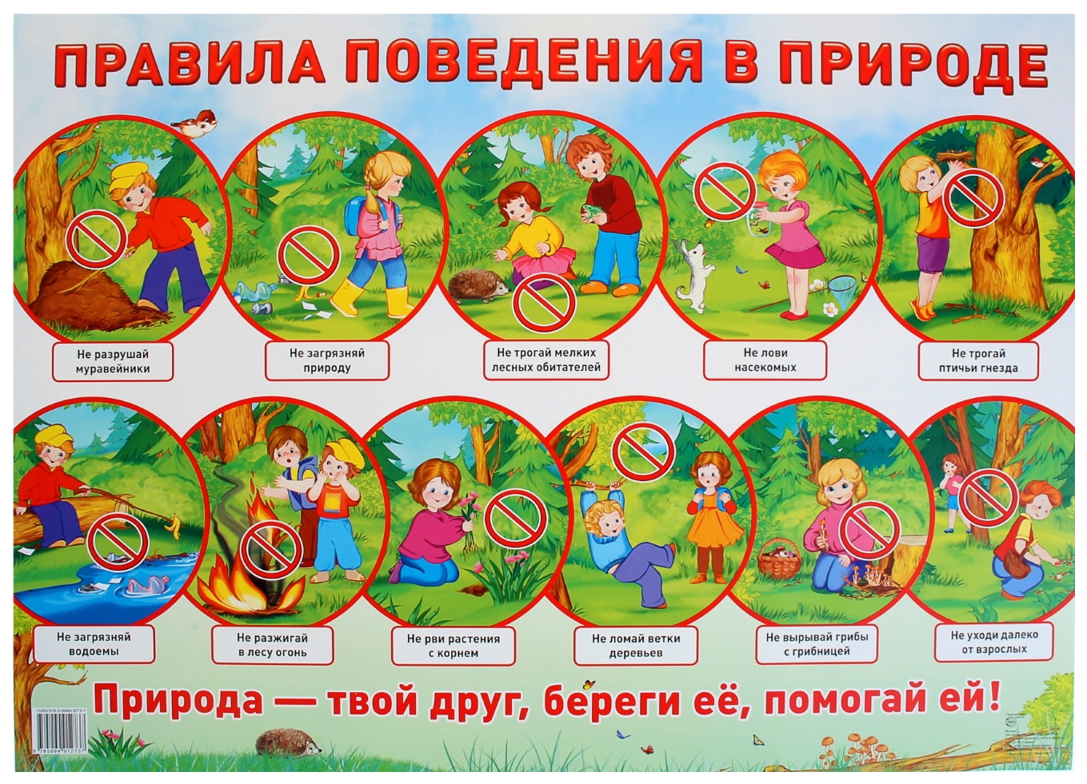
Мы гуляем по лесу. И, что мы видим! Полянки цветов!
- Какие первые весенние цветы появляются в лесу? (Подснежники)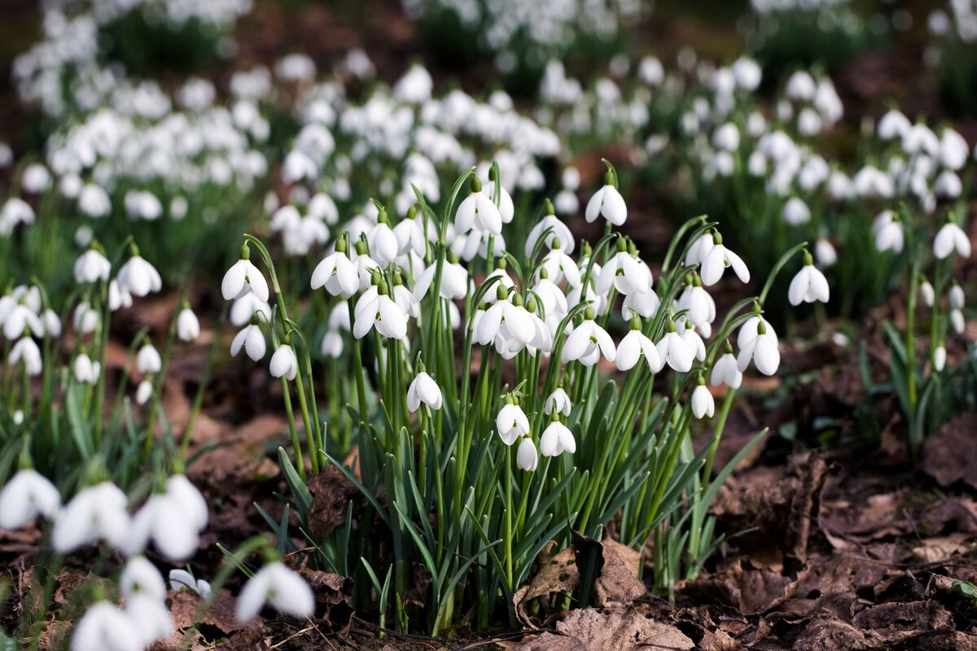
- А почему мы их так называем? (их название говорит о том, что эти цветы появляются еще до того, как сойдет снег). Какие ещё весенние цветы,которые растут в лесу, ты знаешь? (Ландыши, незабудки)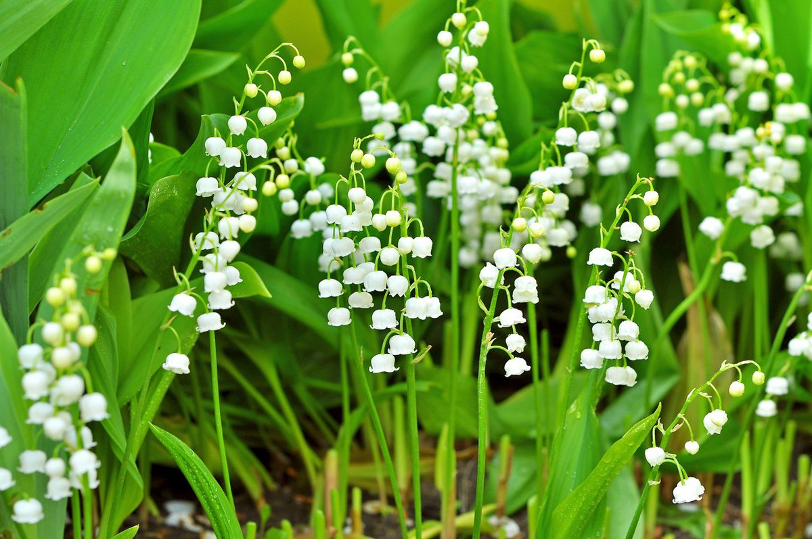
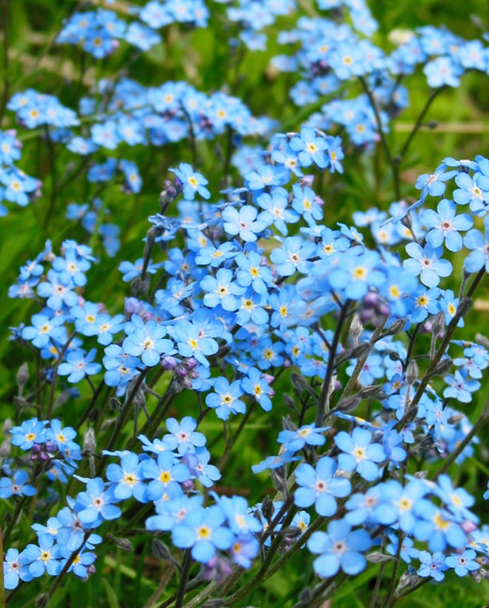
Все эти цветы растут в лесу, значит, это цветы какие? – Лесные
Взрослый: - Едем дальше … посмотрели в окошки нашего паровозика и увидели там садовые участки! 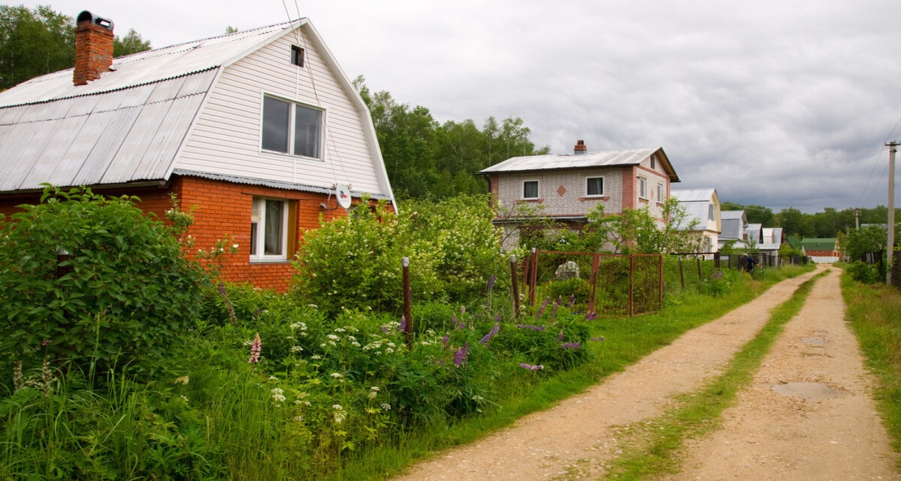
На них тоже расцвели красивые цветы.
- Кто знает, какие цветы первыми расцветают на садовых участках? (Нарциссы, тюльпаны.) 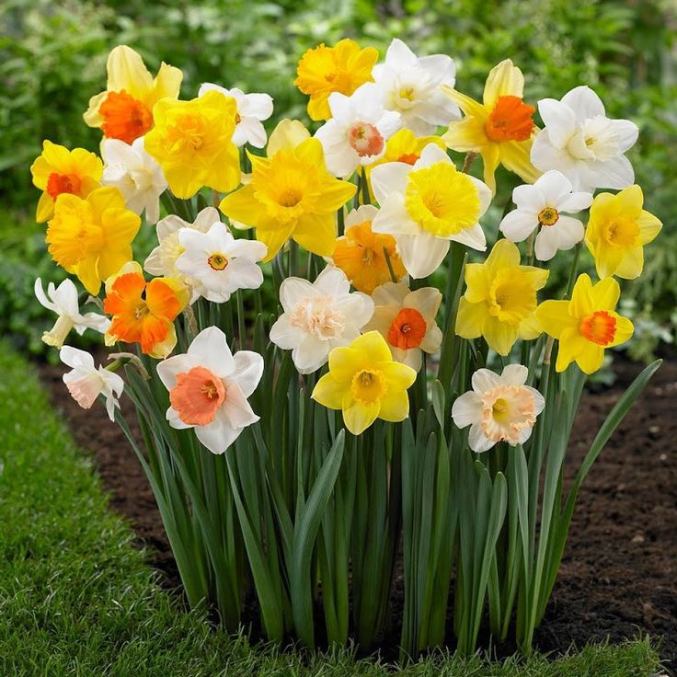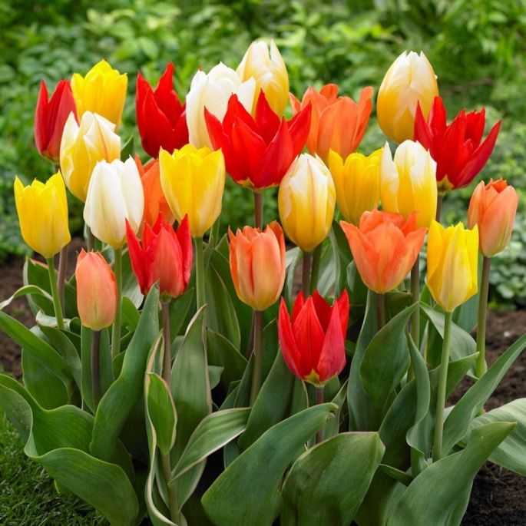
- Какие ещё цветы растут на садовых участках? Розы, пионы, астры 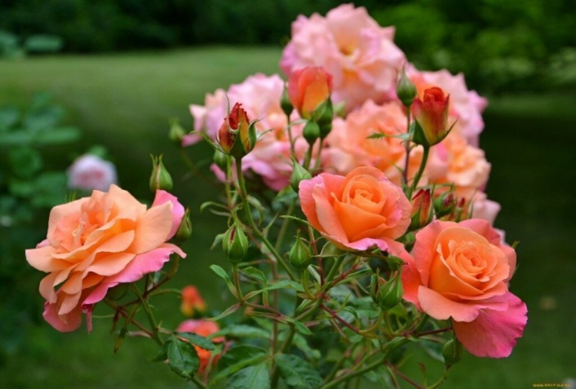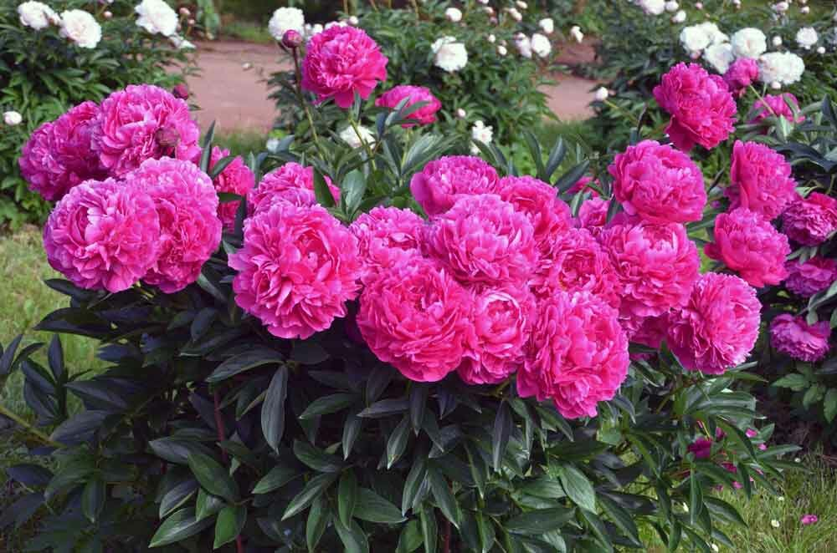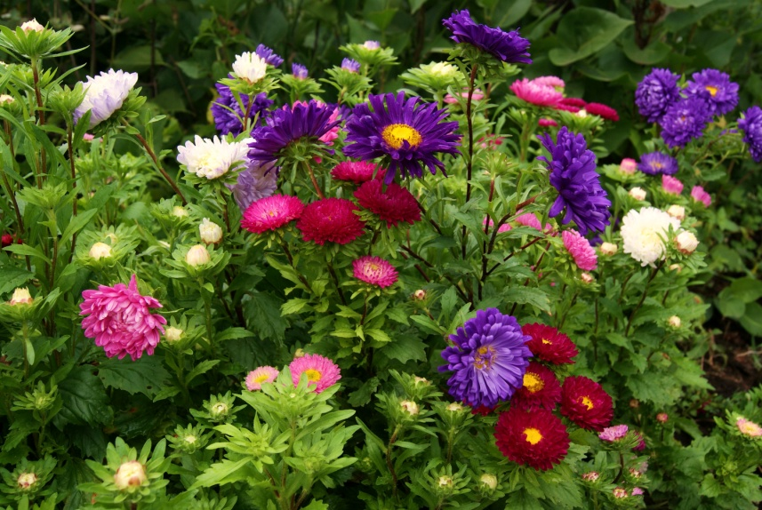
- Все эти цветы растут в саду, значит, их, как можно назвать - Садовые
Взрослый: - Прошла весна, а за весной наступило какое время года? (Лето.) И мы совершаем на нашем волшебном паровозе путешествие из весны в лето. Наш паровоз везёт нас быстро, и вот мы на летнем поле.
- Какие цветы мы видим на летнем поле? (Ромашки, васильки, колокольчики, маки.) 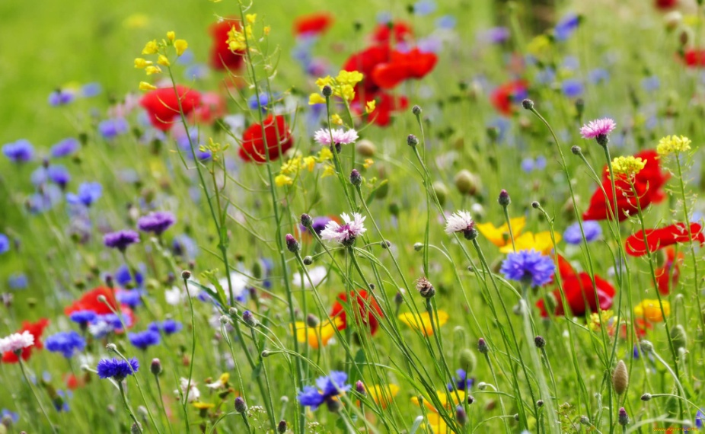
Все эти цветы какие? Полевые.
Взрослый: - Поехали дальше. Мы с вами возвращаемся в наш детский сад, в нашу групповую комнату. Посмотрите, в нашей комнате тоже есть цветы, их можно назвать, одним словом. Кто знает, каким? (комнатные растения)
- А почему они называются комнатными растениями? (Они растут в комнате, в домах; - Они растут круглый год; - Их выращивает человек)
Воспитатель. Да, ребята, эти цветы могут расти круглый год в наших домах. И за ними ухаживают люди. Как вы думаете, для чего выращивают комнатные растения? (Чтобы было красиво, чтобы обрадовать маму и папу, любоваться, чтобы подарить.)
Воспитатель: - Какие комнатные растения вы знаете? (фиалка, щучий хвост, фикус, кактус)
Воспитатель: - Молодцы, вы очень много знаете цветов!

Физкультминутка – «Я – растение»
(на фоне музыки П.И. Чайковского «Подснежник» из цикла «Времена года» говорю текст – дети выполняют движения.)
https://audio-vk4.ru/?mp3=Чайковский+–+Подснежник
Представьте, что вы растение - и вас посадили в плодородную землю. Ты еще такой маленький росточек, слабый, хрупкий, беззащитный.
(Дети присаживаются на корточки, пригибая голову к коленям, изображая себя маленьким растением).
Но вот, чьи-то добрые руки поливают тебя, вытирают пыль, рыхлят землю, чтобы твои корни дышали, ты начинаешь расти. (Воспитатель подходит к детям и гладит каждого по голове, дети начинают медленно подниматься, изображая рост цветка).
Твои лепесточки подросли, стебель стал крепким, ты тянешься к свету. (Дети встают в полный рост, вытягивая вверх руки).
Вам так хорошо жить с другими красивыми цветами. (Дети покачиваются из стороны в сторону, улыбаются друг другу).
Вам понравилось быть растениями? (Да понравилось).
Почему? (За нами ухаживали, о нас заботились).
Присаживайтесь.
Строение цветов - (вывешиваю схему цветка)
Взрослый: - А из каких частей состоит растение? Давай назовём его части?
- А для чего нужен корень? Корешок находится в земле. Он «пьёт» - высасывает из земли воду, дышит воздухом, удерживает растения в почве, чтобы оно не упало.
- Зачем листочки растению? (Дышать, поглощать свет).
- А для чего цветочек растению? (любоваться).
Игра «Назови ласково» (игра с мячом)
- А давайте ласково назовём части цветка? Лепесток-Лепесточек, Бутон-бутончик, Стебель-стебелёк, Листок-листочек, Корень-корешок, Цветок-цветочек.
Игра «Какие цветы?» (игра с ромашкой)
Взрослый: - Цветы очень любят, когда с ними разговаривают и говорят красивые, приятные слова.
- Давай скажем им эти слова. (Красивые, нежные, трепетные, свежие, яркие, пестрые, ароматные, молодые, весенние, садовые, полевые, крупные, маленькие).
Составь рассказ о цветах по схеме (вывешиваю схему и картинки с вариантами цветов 3-4 в зависимости от времени). Представьте, что вы цветы.
Мы с вами попробуем составить о себе по плану:
- Назвать цветок.
- Где растет? (В лесу, в поле, на клумбе.)
- Строение
- В какое время года расцветает?
- Какие у него лепестки, стебель и листья.
- Цвет цветка.
- Значение в жизни человека.
Взрослый озвучивает:
Я - ромашка. Я расту в поле. У ромашки тонкий стебелек, разные листочки, белые длинные лепестки с желтой серединкой. В поле можно собрать букет из ромашек.

3. Подведение итогов занятия.
Взрослый: Послушай стихотворение «Если я сорву цветок…».
Если я сорву цветок,
Если ты сорвешь цветок,
Если все: и я, и ты,
Если мы сорвем цветы,
То окажутся пусты
И деревья, и кусты.
И не будет красоты,
И не будет доброты,
Если только я и ты,
Если мы сорвем цветы.
(Т.Собакин)
Представь, все цветы исчезнут, что произойдет? (Отвечает ребенок) Нельзя рвать цветы. Цветами нужно любоваться. А как? (Смотреть на них, вдыхать их запах)
Давай вспомним, что мы сегодня с вами делали на занятии.
- Где мы с вами побывали? (в лесу – какие там цветы? - лесные, в поле, в саду, в комнате)
- Что вам больше всего запомнилось?
- А сейчас предлагаю нам немного потанцевать и послушать красивую музыку (включаю музыку П.И.Чайковского «Вальс цветов»).
https://ru-drivemusic.net/listen_music/64917.html

Конспект занятия по конструированию на тему Оригами «Цветы»
Цель: Учить детей изготовлению цветов в технике оригами.
Задачи: Развивать глазомер, мелкую моторику рук, речь детей.
Воспитывать стремление доводить начатое дело до конца, любовь и бережное отношение к цветам.
Средства: картинки цветов тюльпана, пооперационные карты 34,35,36 для каждого ребенка, 4 бумажных квадрата (6х6см): белого, красного, черного и розового цвета; по одному квадрату зеленого цвета (10х 10см); клей, большой круг из бумаги – «клумба», клей, кисточки, салфетки, «волшебная палочка»
Ход занятия:
Чтение стихотворения «Если я сорву цветок…»
Если я сорву цветок,
Если ты сорвешь цветок,
Если вместе я и ты,
Если мы сорвем цветы,
Опустеют все поляны,
И не будет красоты!
- Можно ли рвать цветы охапками?
- Почему?
- А какие цветы ты знаешь?
- Сегодня мы с тобой будем делать цветы, ведь красивую клумбу можно смастерить из бумаги.
Мастера оригами придумали множество способов складывания цветов из бумаги. Вы у меня тоже все мастера, все умеете. Давайте сегодня мы сделаем… (показ картинки тюльпанов)
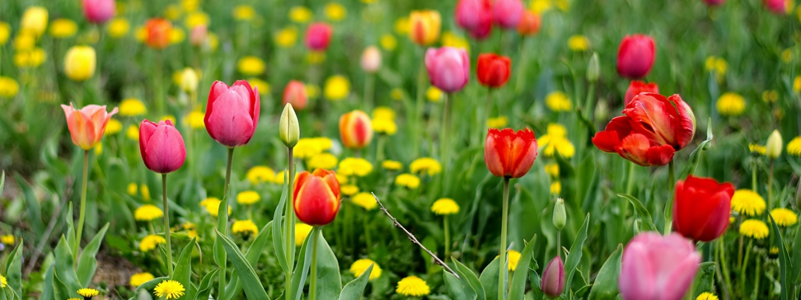
- Как ты думаешь, какого цвета бывают тюльпаны?
Взрослый показывает, как сделать тюльпан.
- (берет «волшебную палочку») А сейчас, я вас превращу в цветы. Сколько, много красивых цветов.
Спал цветок и вдруг проснулся,
Больше спать не захотел.
Шевельнулся, потянулся,
Взвился вверх и полетел.
Солнце утром лишь проснется,
Бабочка кружит и вьется. (движения согласно тексту)
1,2,3 из цветка в ребенка превратись!
- Предлагаю попробовать сделать тюльпан самостоятельно, я знаю у тебя обязательно получится.
- Какого цвета будет твой тюльпан? (ребенок выбирает квадрат бумаги для тюльпана, того цвета, который ему нравиться).
- Возьмите по квадрату нужного вам цвета. Сложите его пополам. Затем глазами найдите серединку длинной стороны получившегося треугольника и от нее загните уголки вверх и немного в сторону, наложив один на другой. Получился тюльпан. А сейчас сделаем стебелек.
- Молодец! А сейчас мы наши тюльпаны посадим в клумбу!
-Слегка приклеим за серединку свой цветок на большой круг бумаги (клумба).
Анализ детских работ.
Расскажи про свой цветок.
Посадили мы цветы небывалой красоты,
Все цветочки разные: белые и красные,
Желтые и синие – все цветы красивые
Как прекрасен каждый цвет –
Лучше нашей клумбы нет.
